Prueba práctica de Odoo: Primera evaluación.
Nota 1: La entrega se realizará en formato PDF con el siguiente nombre de archivo NOMBRE_COMPLETO_DNI.PDF, cualquier entrega en otro formato tendrá una penalización sobre la nota final. La nota de esta prueba ha de ser igual o superior a 5 ptos para poder aprobar la materia.
NOTA 2: EN LAS CAPTURAS DEL EXAMEN TIENE QUE APARECER EL NOMBRE DEL AULA VIRTUAL. CUALQUIER CAPTURA QUE NO INCLUYA UNA FORMA DE COMPROBAR QUE HA SIDO REALIZADA POR EL ALUMNO EN CUESTIÓN NO SE TENDRÁ EN CONSIDERACIÓN.
Nota 3: Si es necesario, el alumno deberá realizar la instalación y configuración de Odoo en base a lo indicado en la Tarea 4. En caso de que el alumno tenga indicado que no es necesario realizar la instalación en dicha tarea, puede pasar a la siguiente parte de la prueba.

Nota 4: En la prueba se piden una serie de datos determinados en función de la tarea, aquellos datos que no se especifican son de libre elección por parte del alumno. Los datos han de tener lógica y para la generación de información se facilitan los siguientes enlaces (si bien el alumno puede hacer uso de otras herramientas si lo considera oportuno):
● https://thispersondoesnotexist.com/
● https://generadordni.es/#home

Tarea 1 (1 pto): Ajustar los datos de tu propia compañía y dar de alta una cuenta bancaria y el respectivo banco. La compañía tendrá que llamarse Compañía de “nombreDelAlumno”, el banco se llamará Banco de “nombreDelAlumno” y la cuenta bancaría tendrá de titular a nuestra compañía.

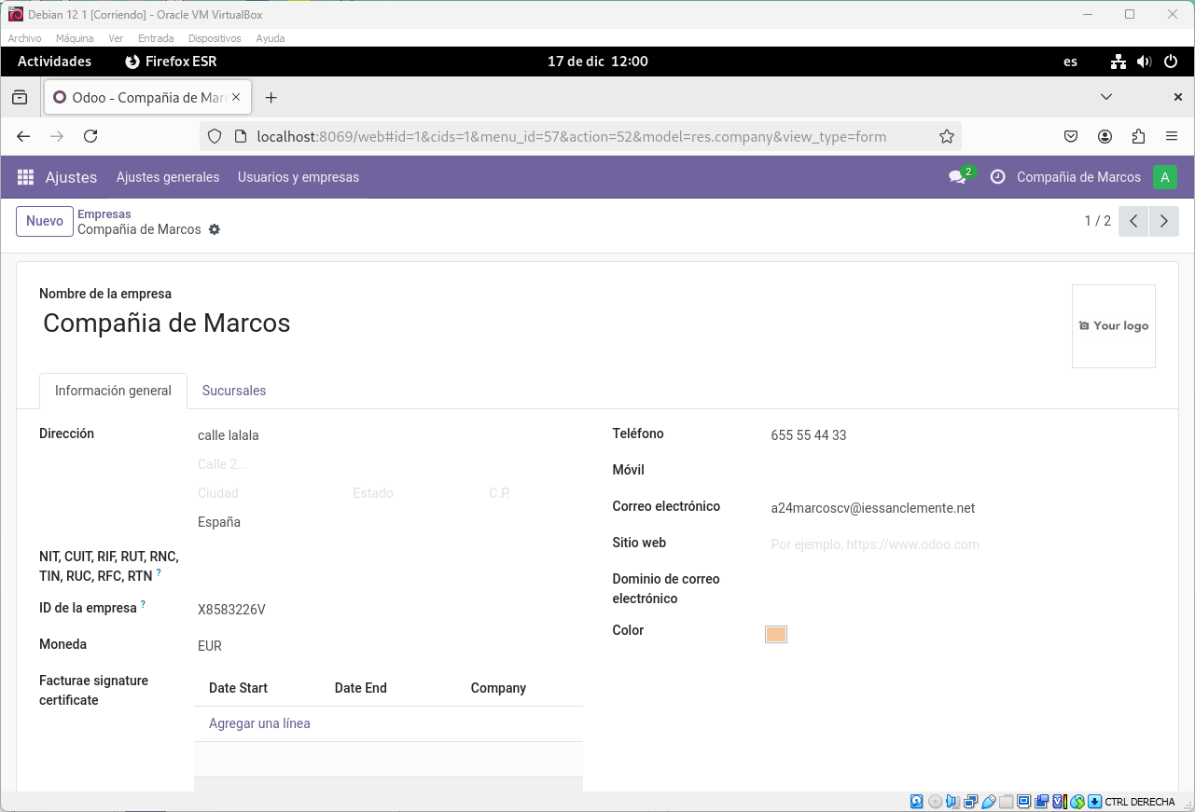Figura 1: Compañia de Marcos

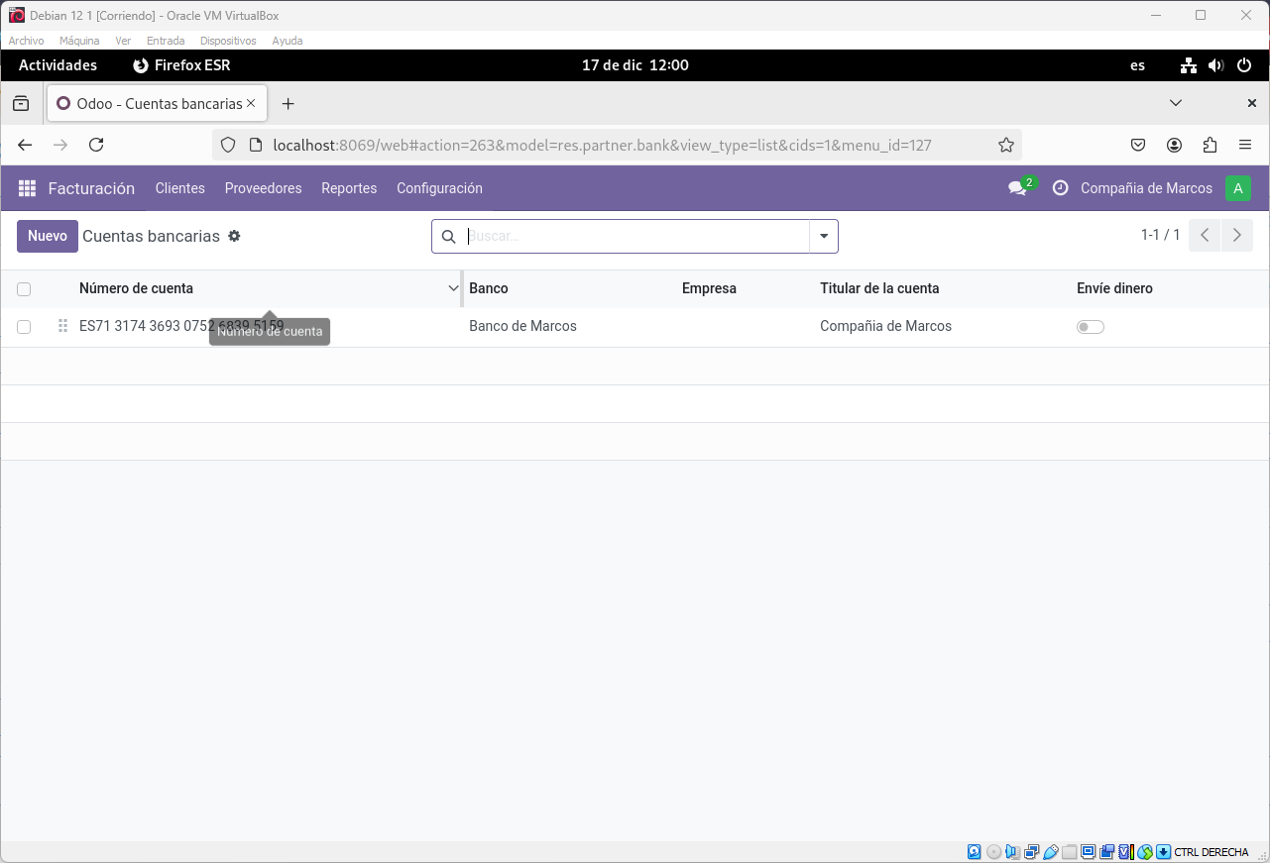Figura 2: Cuenta Bancaria

Tarea 2 (2 ptos): Dar de alta a dos usuarios y dos compañías. Los usuarios serán Eva y Pedro, por otra parte, las compañías tendrán como nombre la Compañía de “Eva/Pedro”. Será necesario planificar una llamada con Eva para el día 28 de diciembre de este año y una reunión con la Compañía de Pedro para el día 29 de diciembre.

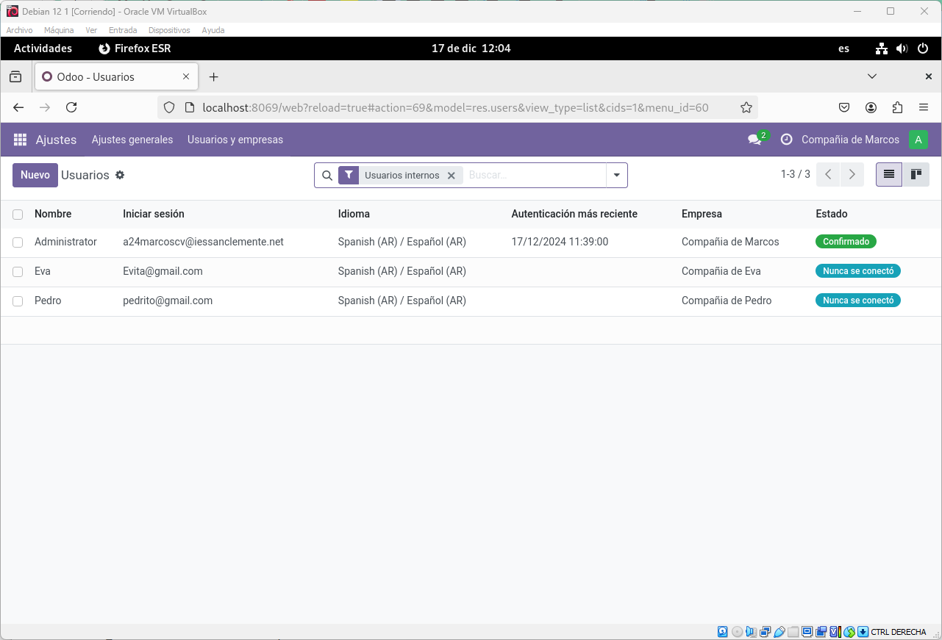Figura 3: Dar de alta 2 usuarios en 2 compañias

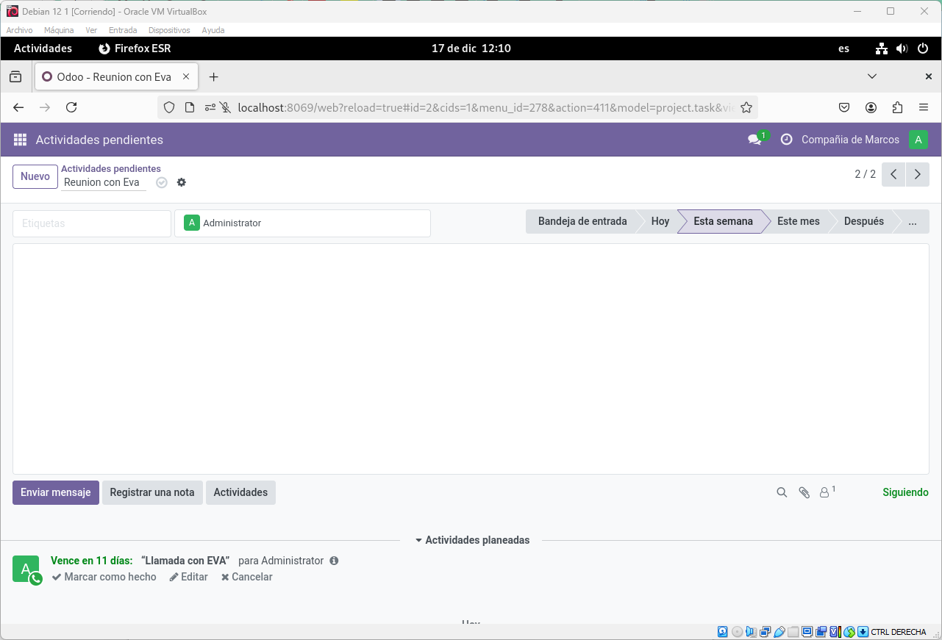Figura 4: Llamada con Eva

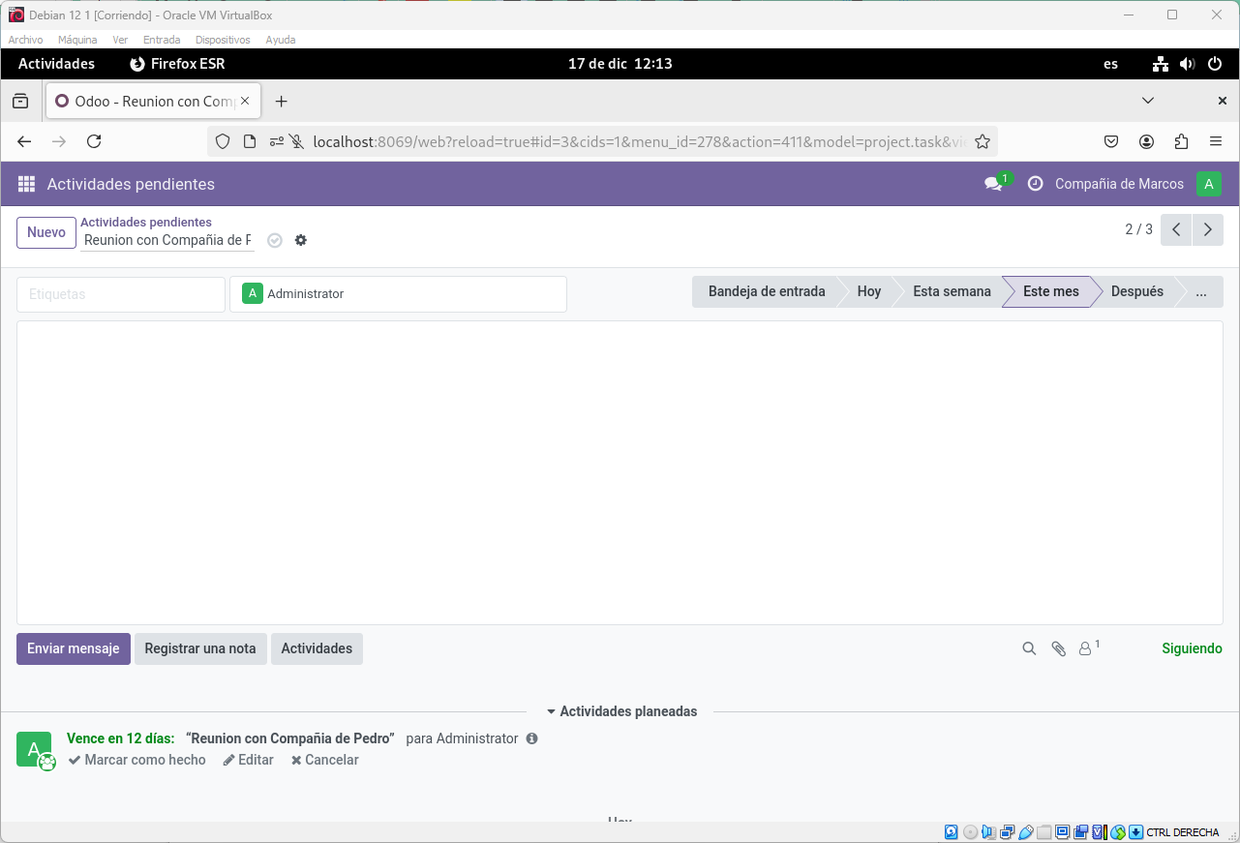Figura 5: Reunion con Compañia de Pedro

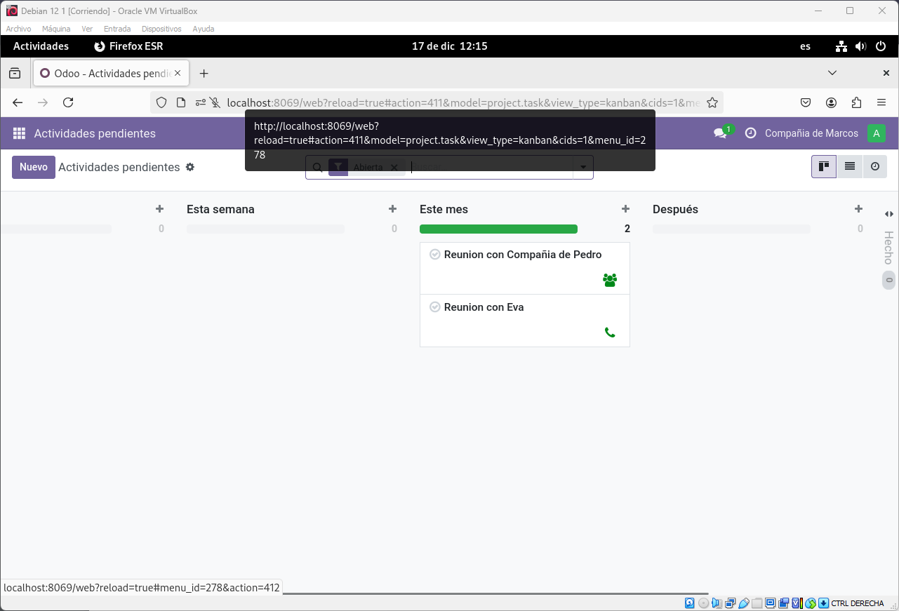

Tarea 3 (2 ptos): Instalar el módulo de flota. En este módulo van a tener que existir cuatro estados de vehículos: registrados, coches A, coches B y coches C. Dentro de cada una de estas categorías vamos a tener que crear un vehículo concreto con los siguientes datos.
● En coches A vamos a registrar un “Peugeot Go gasolina” con matrícula “1981GLW”, donde el conductor de este vehículo será Ana. El valor de la compra de este vehículo gris, de 5 asientos y transmisión manual fue de 15000 euros. En el apartado de Nota tiene que figurar el texto: Vehiculo registrado por “nombreDelAlumno”.
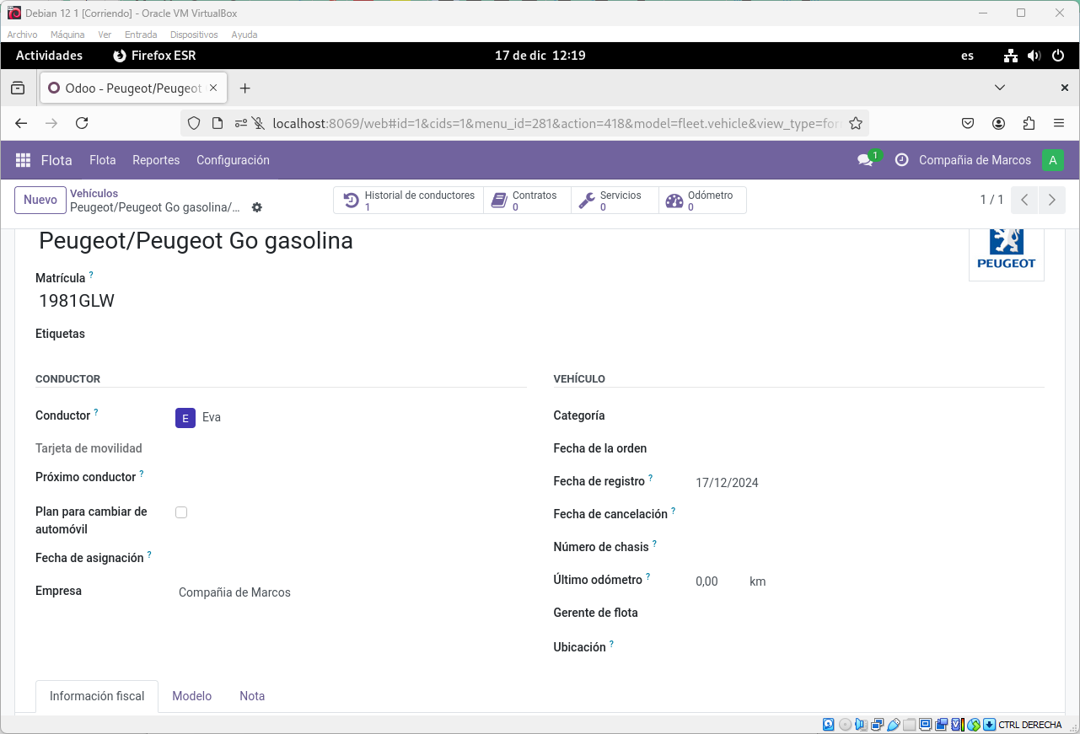Figura 6: Datos de vehículo
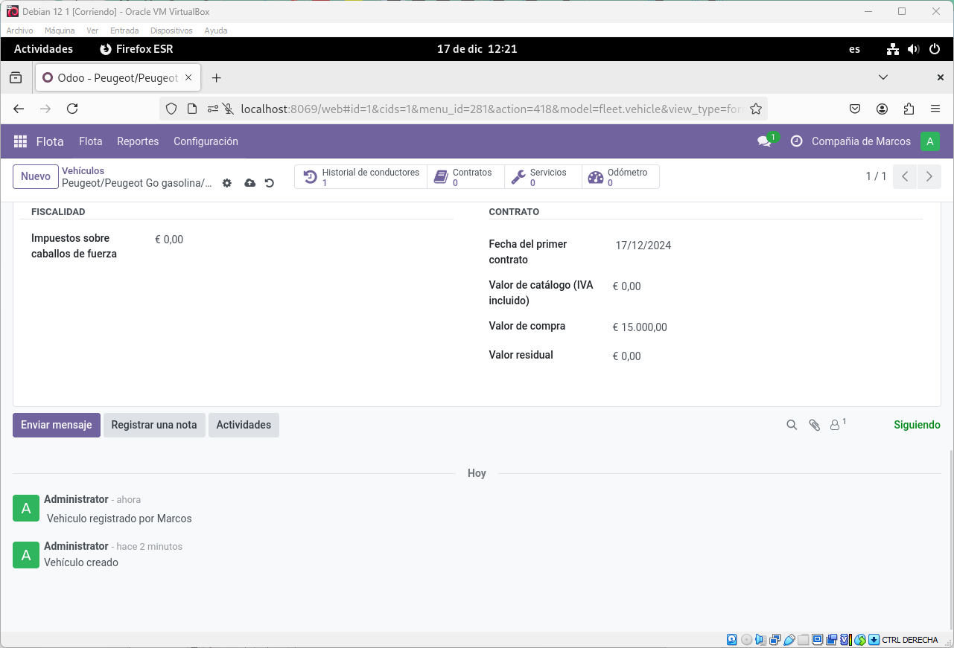Figura 7: precio y nota registrada
● En coches B vamos a registrar un “Tardis del 1001” con matrícula “9300BTM”. Este vehículo con 99999 km y 2000 caballos de fuerza tendrá como Nota: Prueba Odoo 1º Evaluación “nombreDelAlumno”.
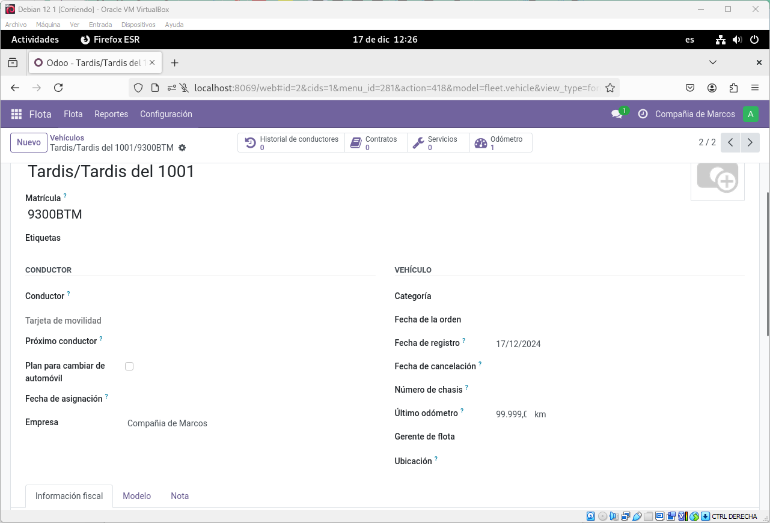Figura 8: Propiedades de coche B
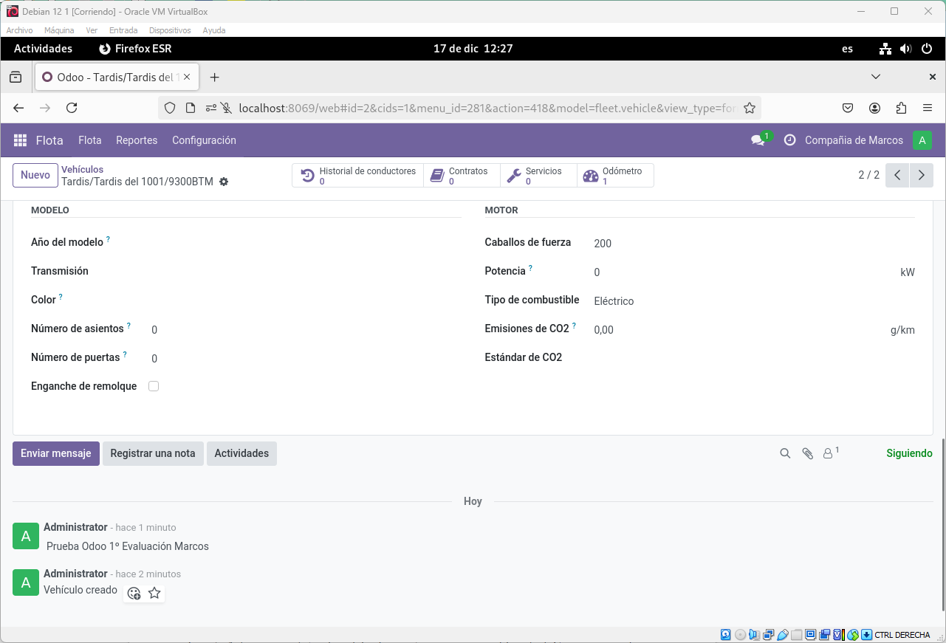Figura 9: Datos de modelo y nota
● En coches C vamos a registrar un nuevo fabricante y un nuevo vehículo. La compañía será la marca India Taltal y el vehículo será un “Taltal Tiago” eléctrico de 100 caballos de potencia.
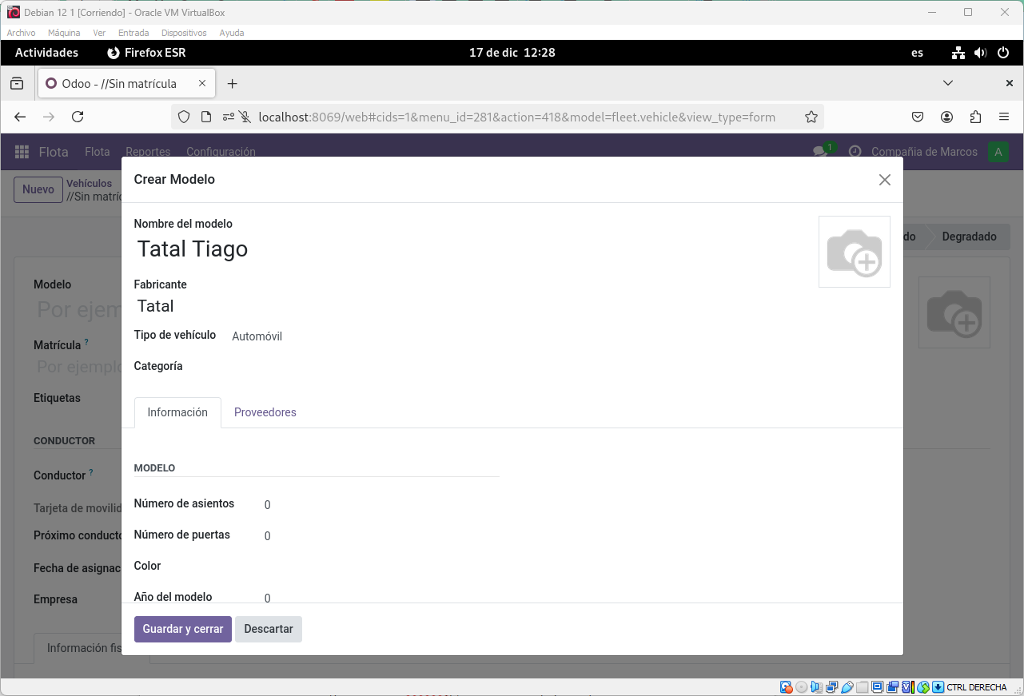Figura 10: Marca y modelo creados

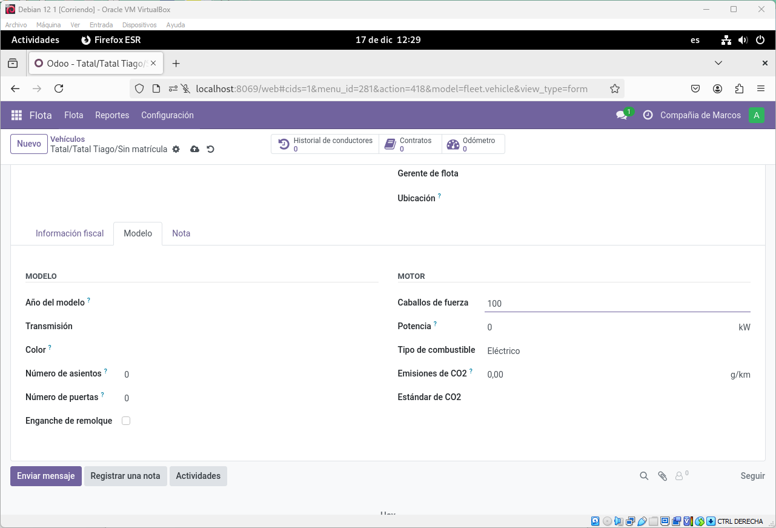Figura 11: Potencia

Tarea 4 (2 ptos): Activa el módulo de empleados para crear a Sara y al estudiante Alex que van a pertenecer al departamento de electrónica y de facturación respectivamente (este departamento dependerá del de electrónica). Sara va a tener un contrato de 35 horas semanales mientras que Alex tendrá un contrato de 38 horas a la semana. Por último Sara va a ser la mentora de Alex para guiarlo en sus labores en la empresa. Por último vamos a tener que programar una reunión con Alex para su seguimiento dentro de la empresa el día 20 de diciembre.

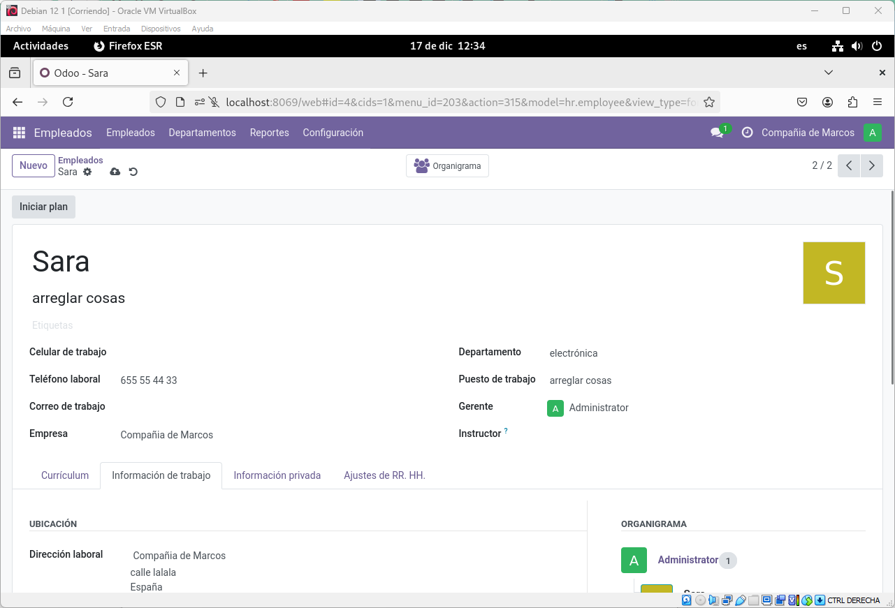Figura 12: Creación Sara

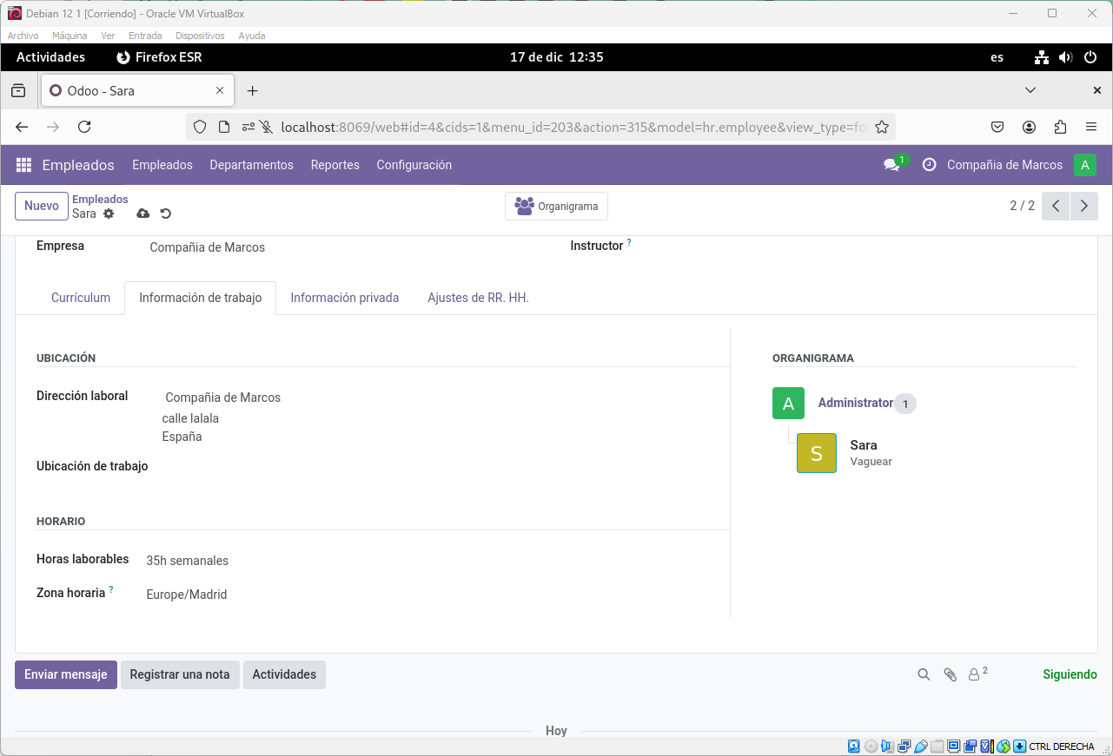Figura 13: Horario Sara

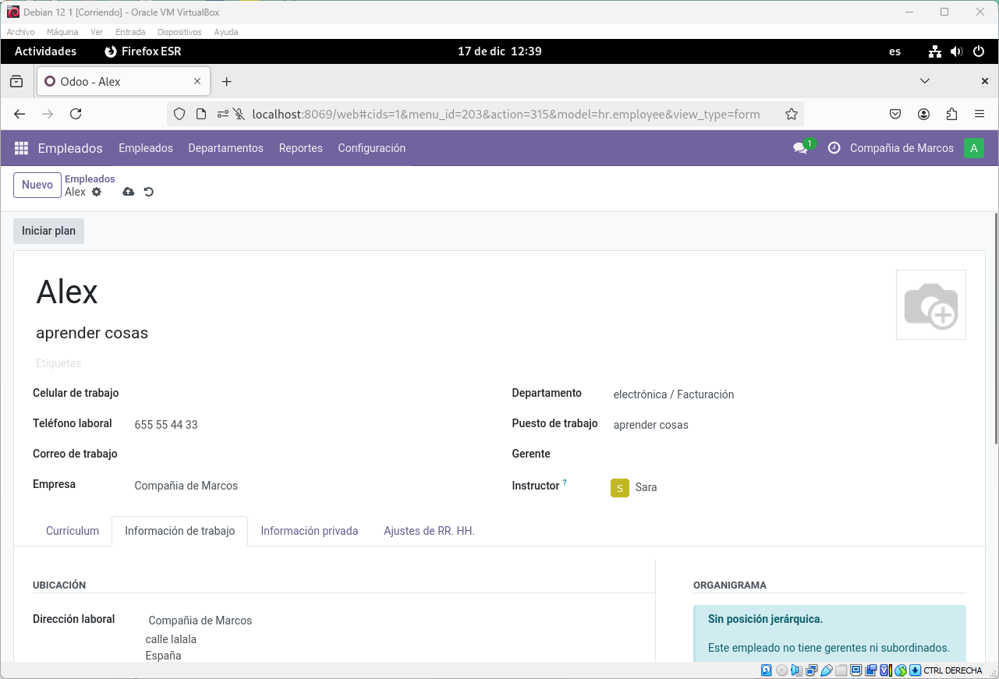Figura 14: Creación alex

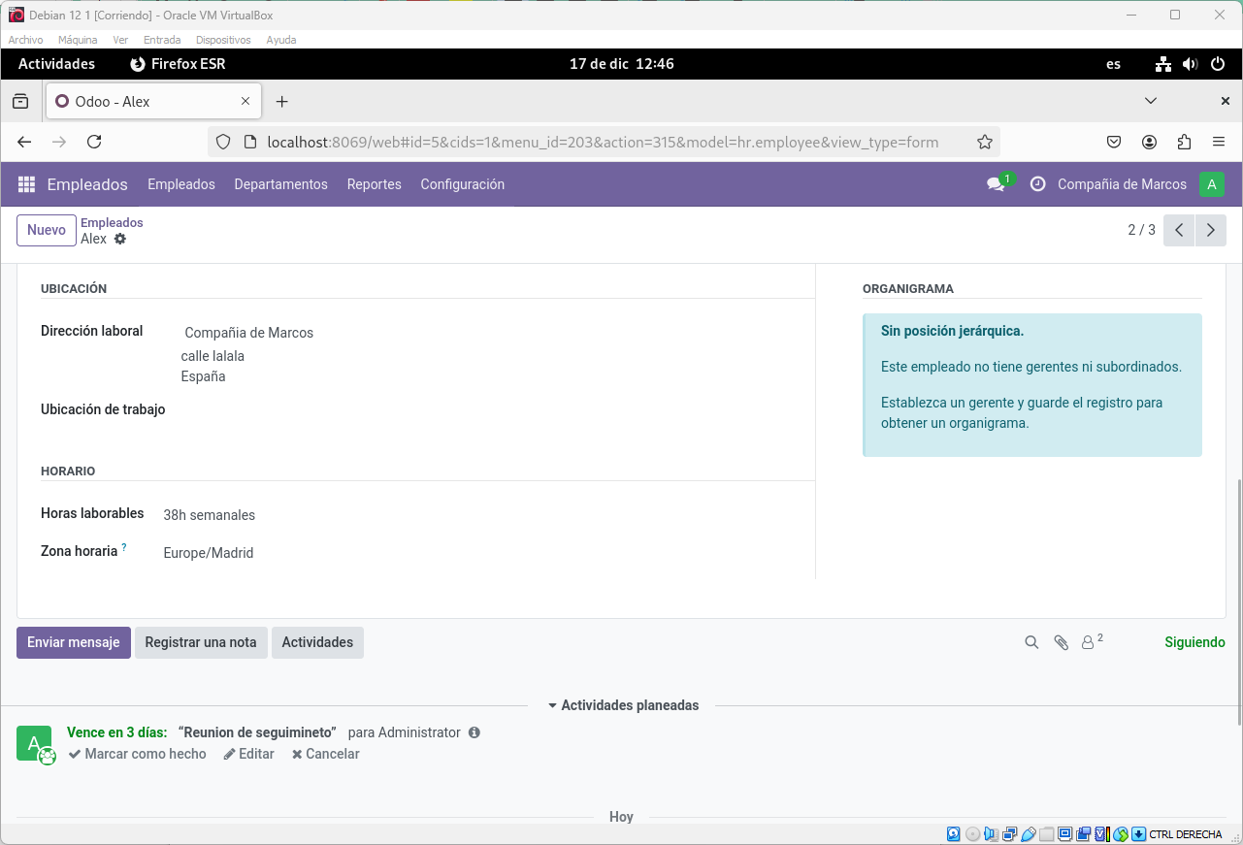Figura 15: Horario Alex y reunion programada

Tarea 5: Activar e investigar el modulo elearning y crear un curso (3 puntos): Crear un curso de elearning. El nombre del curso se llamar como “Curso de Odoo by ” Engadir varias filas de contido.

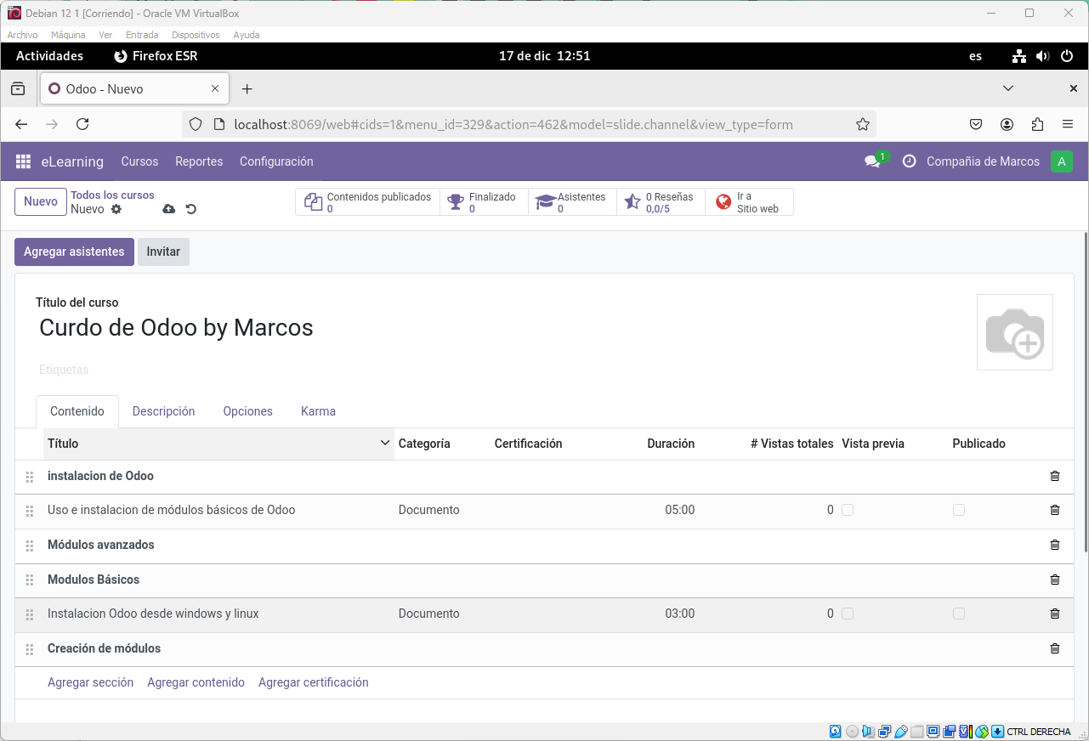Figura 16: Curso de Odoo con secciones y contenidos

